Министерство образования и науки Российской Федерации

Федеральное государственное бюджетное образовательное учреждение высшего образования «Вятский государственный университет»

Факультет автоматики и вычислительной техники

Кафедра электронных вычислительных машин

Лабораторная работа №6

по курсу «Математическая логика и теория алгоритмов»

**«Объединение граф-схем алгоритмов»**

Вариант 26

Выполнил студент группы ИВТ-11______________/Птахова А.М/

Проверил ________________________________/ Крутиков А.К./

Киров 2021

**Цель лабораторной работы:** получить навыки построения объединенных графических схем алгоритмов

**Задание на лабораторную работу:**

1. Построить графическую схему для каждого из заданных алгоритма.

2. По граф-схемам построить матричные схемы.

3. В соответствии с принципом соседнего кодирования ввести дополнительные условные вершины.

4. Построить набор определяющих функций.

5. На основе матричных схем и набора определяющих функций построить объединенную матричную схему.

6. Преобразовать матричную схему алгоритма в эквивалентную графическую схему. В ходе преобразования выполнить минимизацию длины логической схемы.

**Изображения графических схем алгоритмов.**

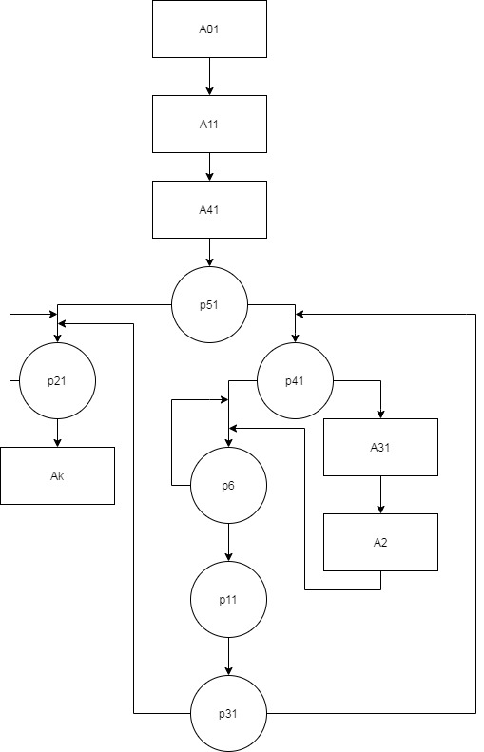

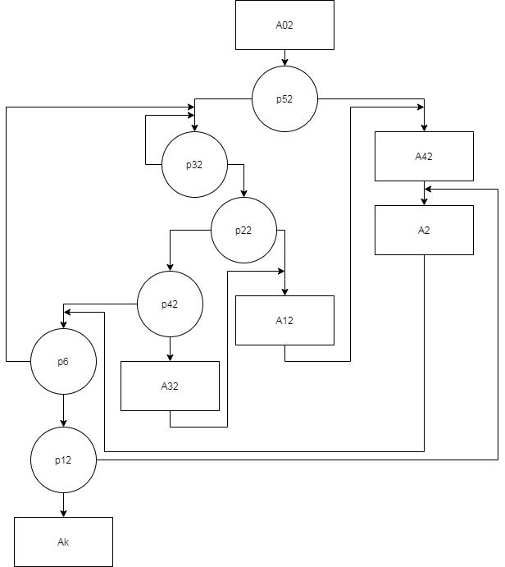

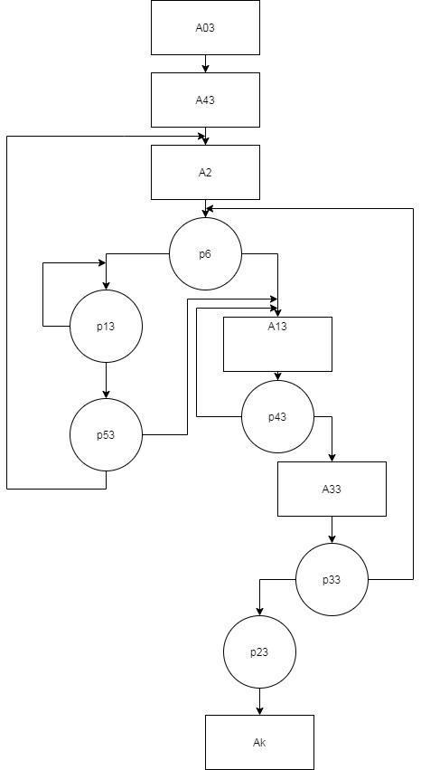

Матричные схемы алгоритмов

|  |  |  |  |  |  |
| --- | --- | --- | --- | --- | --- |
| U1 | A11 | A21 | A31 | A41 | Ak |
| A01 | 1 | - | - | - | - |
| A11 | - | - | - | 1 | - |
| A21 | - | - | P6p31p41 | - | P6⌐p31⌐p21 |
| A31 | - | 1 | - | - | - |
| A41 | - | - | P51 | - | ⌐p51⌐p21 |

|  |  |  |  |  |  |
| --- | --- | --- | --- | --- | --- |
| U2 | A12 | A22 | A32 | A42 | Ak |
| A02 | ⌐p52p32p22 | ⌐p52p32⌐p22  ⌐p42p6⌐p12 | ⌐p52p32⌐p22  p42 | P52 | ⌐p52p32⌐p22  ⌐p42p6p12 |
| A12 | - | - | - | 1 | - |
| A22 | ⌐p6p32p22 | P6⌐p12 | ⌐P6p32⌐p22p42 | - | P6p12 |
| A32 | 1 | - | - | - | - |
| A42 | - | 1 | - | - | - |

|  |  |  |  |  |  |
| --- | --- | --- | --- | --- | --- |
| U3 | A13 | A23 | A33 | A43 | Ak |
| A03 | - | - | - | 1 | - |
| A13 | ⌐p43 | - | P43 | - | - |
| A23 | P6 v ⌐p6⌐p13p53 | ⌐p6⌐p13⌐p53 | - | - | - |
| A33 | P34p6 | P3⌐p6⌐p13⌐p53 | - | - | ⌐p33p23 |
| A43 | - | 1 | - | - | - |

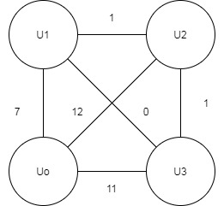

Набор определяющих функций.

R1=r1r2

R2=r1!r2

R3=!r1!r2

Ro=!r1r2

$B_{01}^{1}$ =R1 v $\frac{Ro}{0}$ = r1r2 v (!r1r2) /0 = (r1/1)r2

$B_{1}^{1}$ =R1 v $\frac{Ro}{0}$ v $\frac{R2}{0}$ = r1r2 v r1!r2/0 v !r1r2/0 = r1r2

$B_{2}^{1}$ = $B_{3}^{1}$ = $B_{4}^{1}$ = (r1/1) r2

$B_{0}^{2}$ = R2 v Ro/0 = r1!r2 v !r1r2 / 0 =r1!r2

$B_{1}^{2}$ = $B_{2}^{2}$ = $B_{3}^{2}$ = r1!r2

$B_{4}^{2}$ =R2 v R3/0 v Ro/0 = r1!r2 v !r1!r2/0 v !r1r2/0 = !r2 (r1/1)

$B_{0}^{3}$ = R3 v Ro/0 = !r1!r2 v !r1r2/0 = !r1 (!r2/0)

$B_{1}^{3}$ = $B_{2}^{3}$ = $B_{3}^{3}$ =!r1 (!r2/0)

$B_{4}^{3}$ = R3 v R2/0 v Ro/0 = !r1!r2 v !r1r2/0 v r1!r2/0 = !r1!r2

Матричная схема объединенного алгоритма

|  |  |  |  |  |  |  |  |  |  |  |  |  |  |
| --- | --- | --- | --- | --- | --- | --- | --- | --- | --- | --- | --- | --- | --- |
|  | A11 | A21 | A31 | A41 | A12 | A22 | A32 | A42 | A13 | A23 | A33 | A43 | Ak |
| A01 |  |  |  |  |  |  |  |  |  |  |  |  |  |
| A11 |  |  |  |  |  |  |  |  |  |  |  |  |  |
| A21 |  |  |  |  |  |  |  |  |  |  |  |  |  |
| A31 |  |  |  |  |  |  |  |  |  |  |  |  |  |
| A41 |  |  |  |  |  |  |  |  |  |  |  |  |  |
| A02 |  |  |  |  |  |  |  |  |  |  |  |  |  |
| A12 |  |  |  |  |  |  |  |  |  |  |  |  |  |
| A22 |  |  |  |  |  |  |  |  |  |  |  |  |  |
| A32 |  |  |  |  |  |  |  |  |  |  |  |  |  |
| A42 |  |  |  |  |  |  |  |  |  |  |  |  |  |
| A03 |  |  |  |  |  |  |  |  |  |  |  |  |  |
| A13 |  |  |  |  |  |  |  |  |  |  |  |  |  |
| A23 |  |  |  |  |  |  |  |  |  |  |  |  |  |
| A33 |  |  |  |  |  |  |  |  |  |  |  |  |  |
| A43 |  |  |  |  |  |  |  |  |  |  |  |  |  |

Системы формул переходов

S1:

A01 🡪 r1r2A11

A11 🡪r1r2 A41

A21 🡪r1r2 p6p31p41A31 v r1r2 p6⌐p31⌐p21Ak

A31 🡪 r1r2 A21

A41 🡪 r1r2 p51p41A31 v r1r2 ⌐p51⌐p21Ak

A02 🡪 r1!r2 ⌐p52p32⌐p22⌐p42p6⌐p12A22 v r1!r2 ⌐p52p32p22 A12 v r1!r2 ⌐p52p32⌐p22p42A32 v r1!r2 p52A42 v r1!r2 ⌐p52p32⌐p22⌐p42p6p12Ak

A12 🡪 r1!r2 A42

A22 🡪 r1!r2 ⌐p6p32p22A12 v r1!r2 ⌐p6p32⌐p22p42A32 v r1!r2 p6p12Ak v r1!r2 p6⌐p12A22

A32 🡪 r1!r2 A12

A42 🡪 r1!r2 A22

A03 🡪 !r1 A43

A13 🡪 !r1 ⌐p43A13 v !r1 p43A13

A23 🡪 !r1 ⌐p6⌐p13p53A13 v !r1 ⌐p6⌐p13⌐p53A23

A33 🡪 !r1p33p6 A13 v !r1p33⌐p6⌐p13⌐p53A33 v !r1⌐p33p23Ak

A43 🡪 !r1 A23

S3:

A01 🡪 r1↑18 r2↑19 A11

A11 🡪 A41

A21 🡪↓3↓2 p6↑3 p11 p31↓4

A31 🡪 A21

A41 🡪 p51↑1 ↑4 p41↑2 A31 * ↓1↑5p21↓5Ak

A02 🡪 ↓19p52↓6 ↓10 ↓7 p32 ⌐p22⌐p42p6⌐p12A22 v r1!r2 ⌐p52p32p22 A12 v r1!r2 ⌐p52p32⌐p22p42A32 v r1!r2 p52A42 v r1!r2 ⌐p52p32⌐p22⌐p42p6p12Ak

A12 🡪 r1!r2 A42

A22 🡪 r1!r2 ⌐p6p32p22A12 v r1!r2 ⌐p6p32⌐p22p42A32 v r1!r2 p6p12Ak v r1!r2 p6⌐p12A22

A32 🡪 r1!r2 A12

A42 🡪 r1!r2 A22

A03 🡪 !r1 A43

A13 🡪 !r1 ⌐p43A13 v !r1 p43A13

A23 🡪 !r1 ⌐p6⌐p13p53A13 v !r1 ⌐p6⌐p13⌐p53A23

A33 🡪 !r1p33p6 A13 v !r1p33⌐p6⌐p13⌐p53A33 v !r1⌐p33p23Ak

A43 🡪 !r1 A23

Логическая схема объединенного алгоритма.

U0 =